第三单元 大气变化的效应
第二节 大气的运动
【对应课标 明确方向】
运用示意图等，说明大气受热过程与热力环流原理，并解释相关现象。
【核心问题 必备知识】
大气运动可分为哪两个方向？大气运动的最简单的形式是什么？

- 热力环流
- 热力环流的原理是什么？

①请用示意图将热力环流的形成过程表达出来。
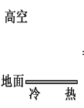
C D

A B

思考：如何理解气压高低的相对性？

②比较上图ABCD四点气压大小，在上图将地面和高空的等压面表达出来，总结等压面的弯曲特点。

③判断AB两地天气状况和气温日较差大小。

- 常见热力环流形式有哪些？

①海陆风
分析其成因；绘制示意图表达；分析其影响与应用。

②山谷风
分析其成因；绘制示意图表达；分析其影响与应用。

③城市风
分析其成因；绘制示意图表达；分析其影响与应用。

【案例探究1】读鄱阳湖周边德安气象观测站和鄱阳气象观测站年平均风速逐时距平日变化图(正距平为西风，负距平为东风)，回答1～2题。
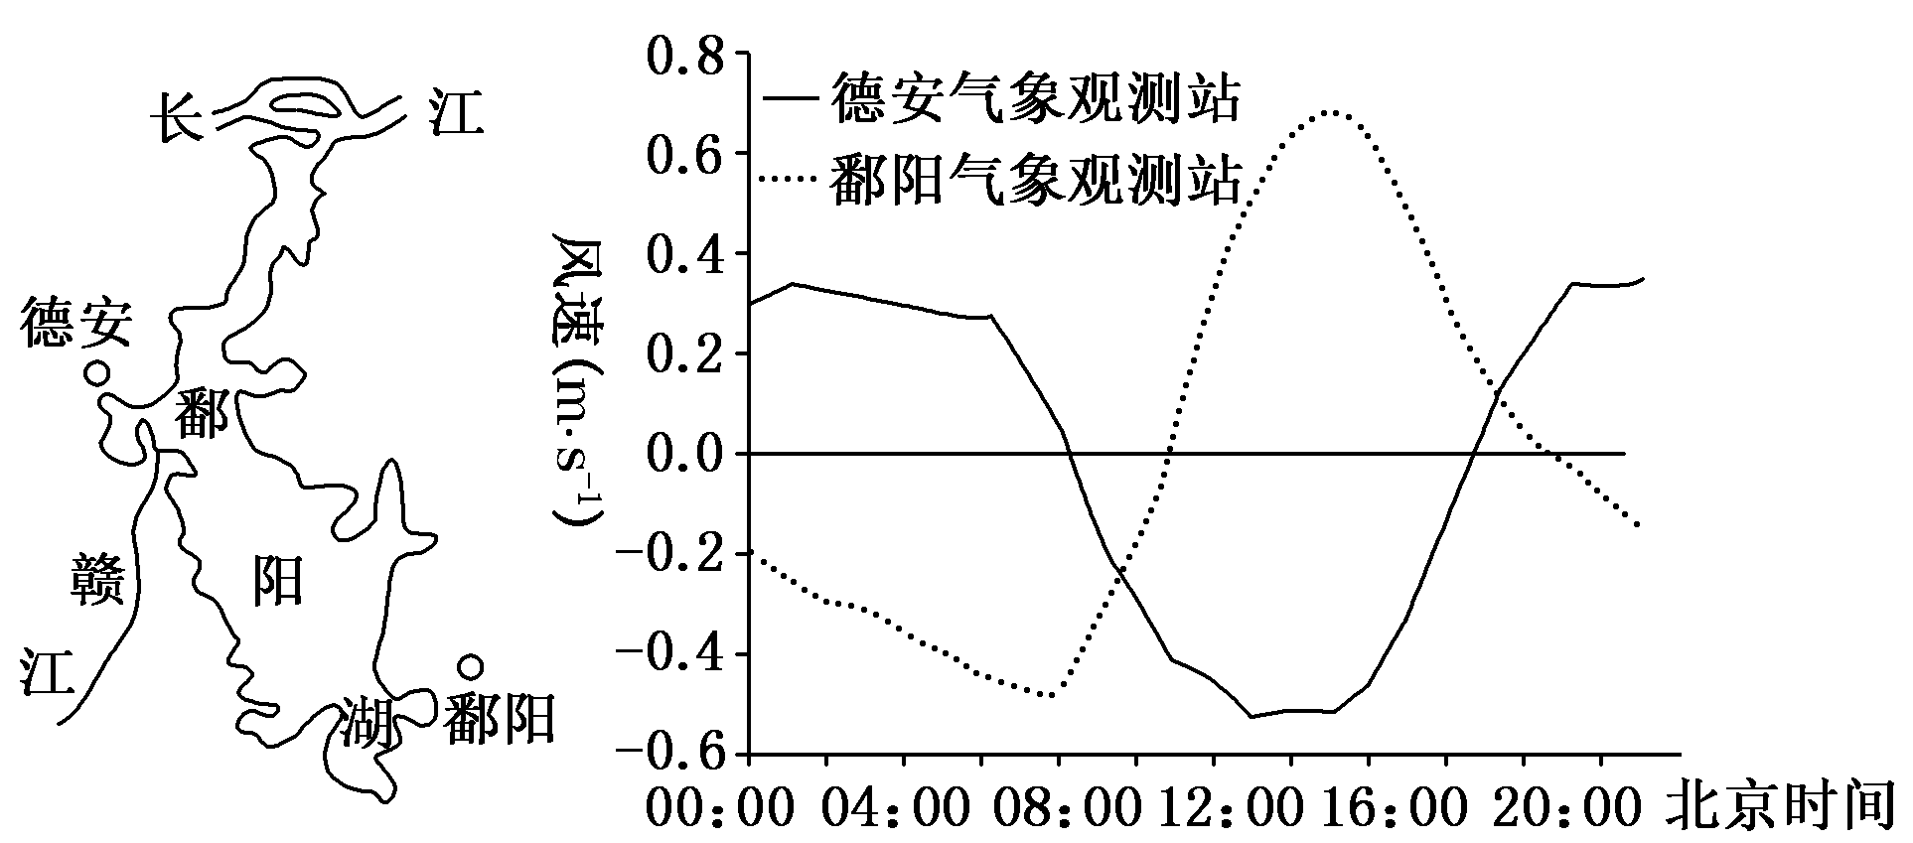

1.有关两气象观测站风向的判读，正确的是（ ）
①德安气象观测站8～19时吹西风 ②德安气象观测站19时～次日8时吹西风
③鄱阳气象观测站11～21时吹东风 ④鄱阳气象观测站21时～次日11时吹东风
A．①② B．③④ C．①③ D．②④
2.白天，自德安气象观测站至鄱阳气象观测站作等压面图，下列正确的是( )
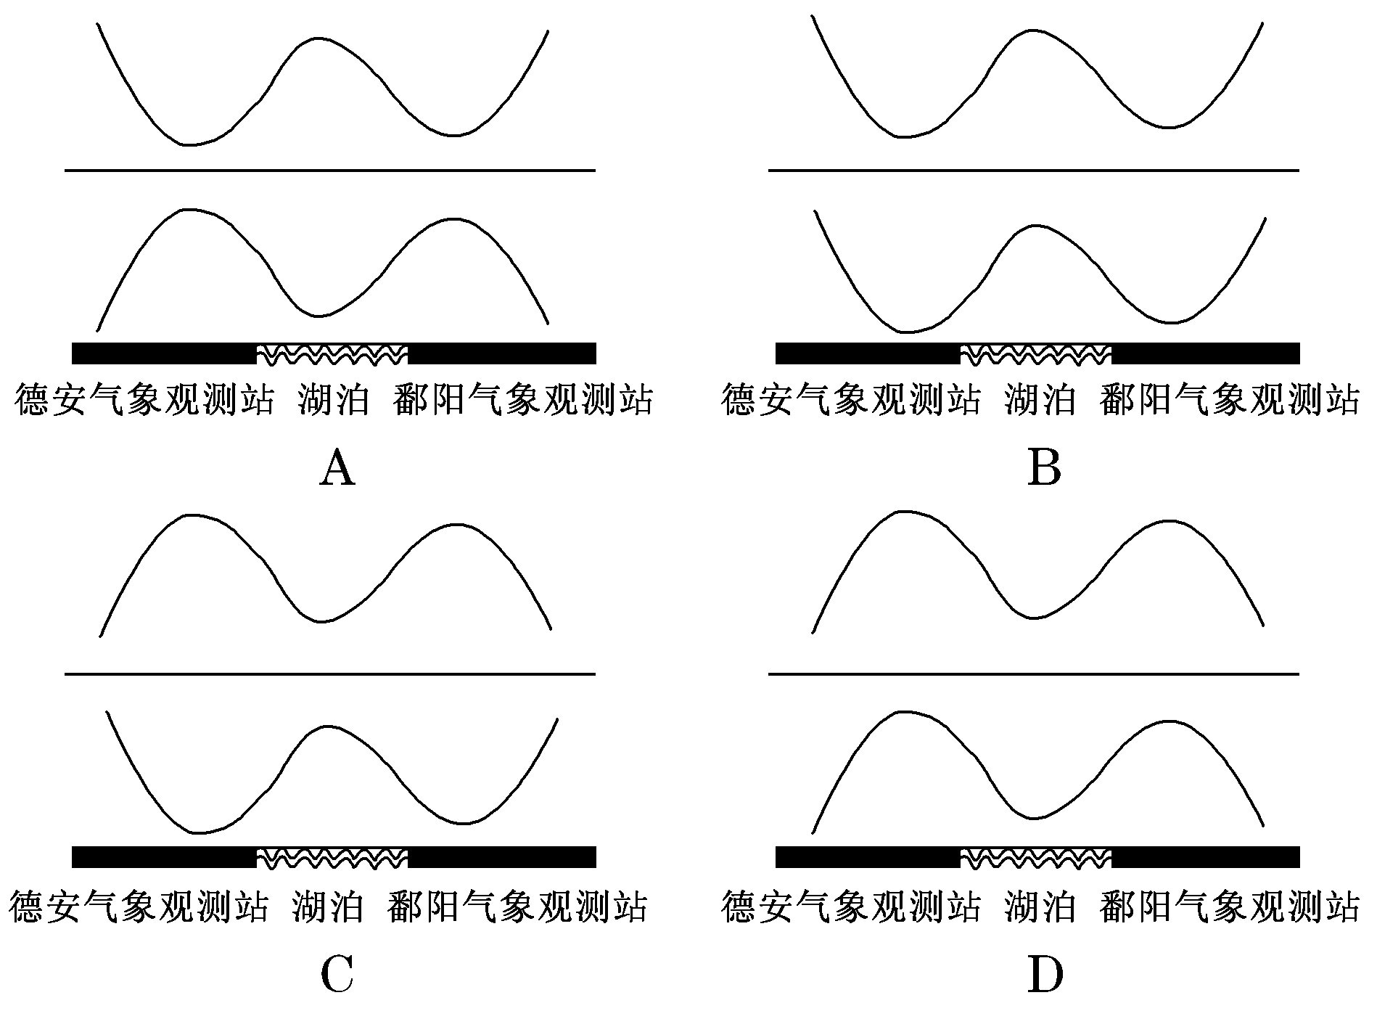

- 大气的水平运动——风
（1）形成风的主要作用力有哪些？

①分别描述各作用力的特征，指出形成风的直接原因。

②判断甲乙两幅图（北半球）分别属于近地面还是高空等压线？分别在图上标注风向（用虚线标注水平气压梯度力，实线标注风向），并判断风向。
510
490
470
百帕
1100
1050
1000
百帕

- 在同一等压线图中，如何比较两地风力大小？

①分析影响风力大小的因素。

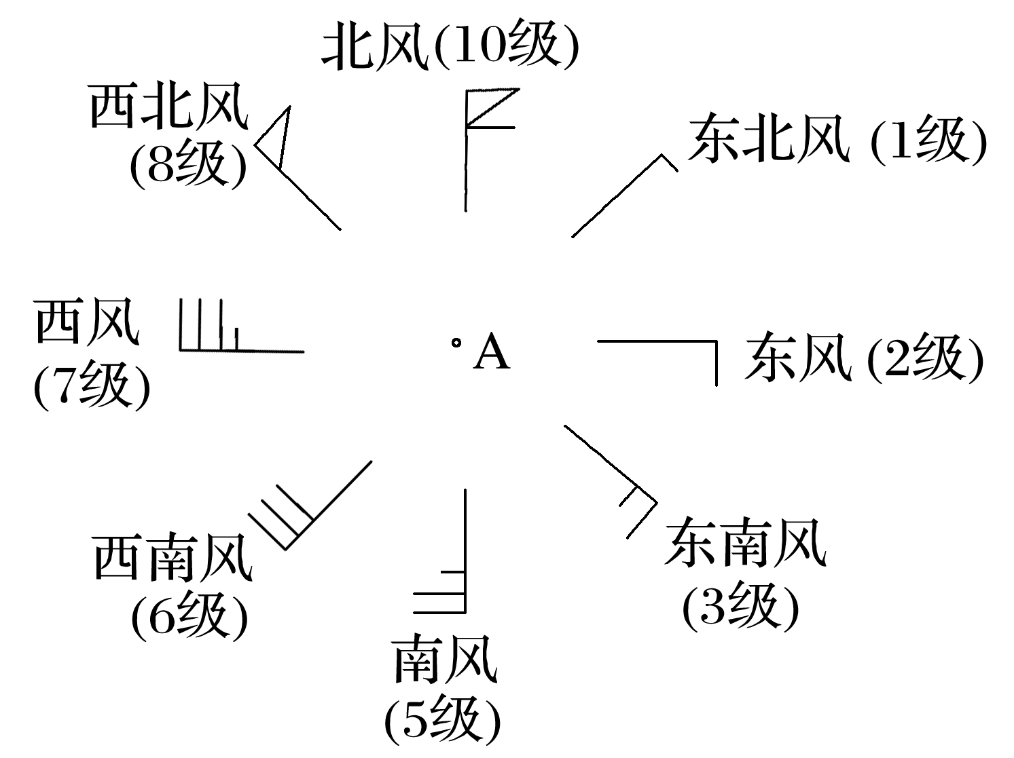
【知识拓展】风向的呈现形式
B
①风矢
风矢由风向杆和风羽组成，风向杆指示风的方向(如图中风向均指向A)，风羽横线表示风力大小，一道短线代表1级风、一道长线代表2级风、一面三角旗帜代表8级风。
思考：B处风力大小及风向？
②风玫瑰图
频率最高的方位，表示该风向出现次数最多。
思考：根据风向玫瑰图，判断该地的主导风向。
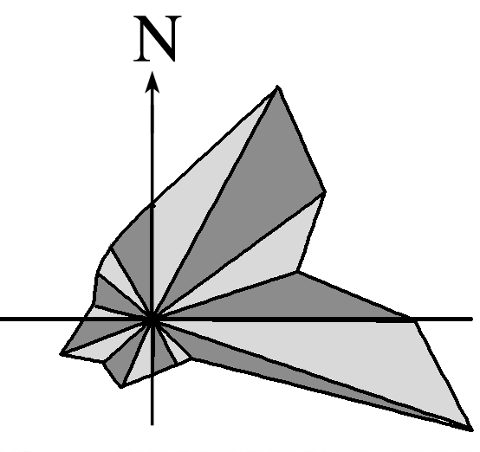
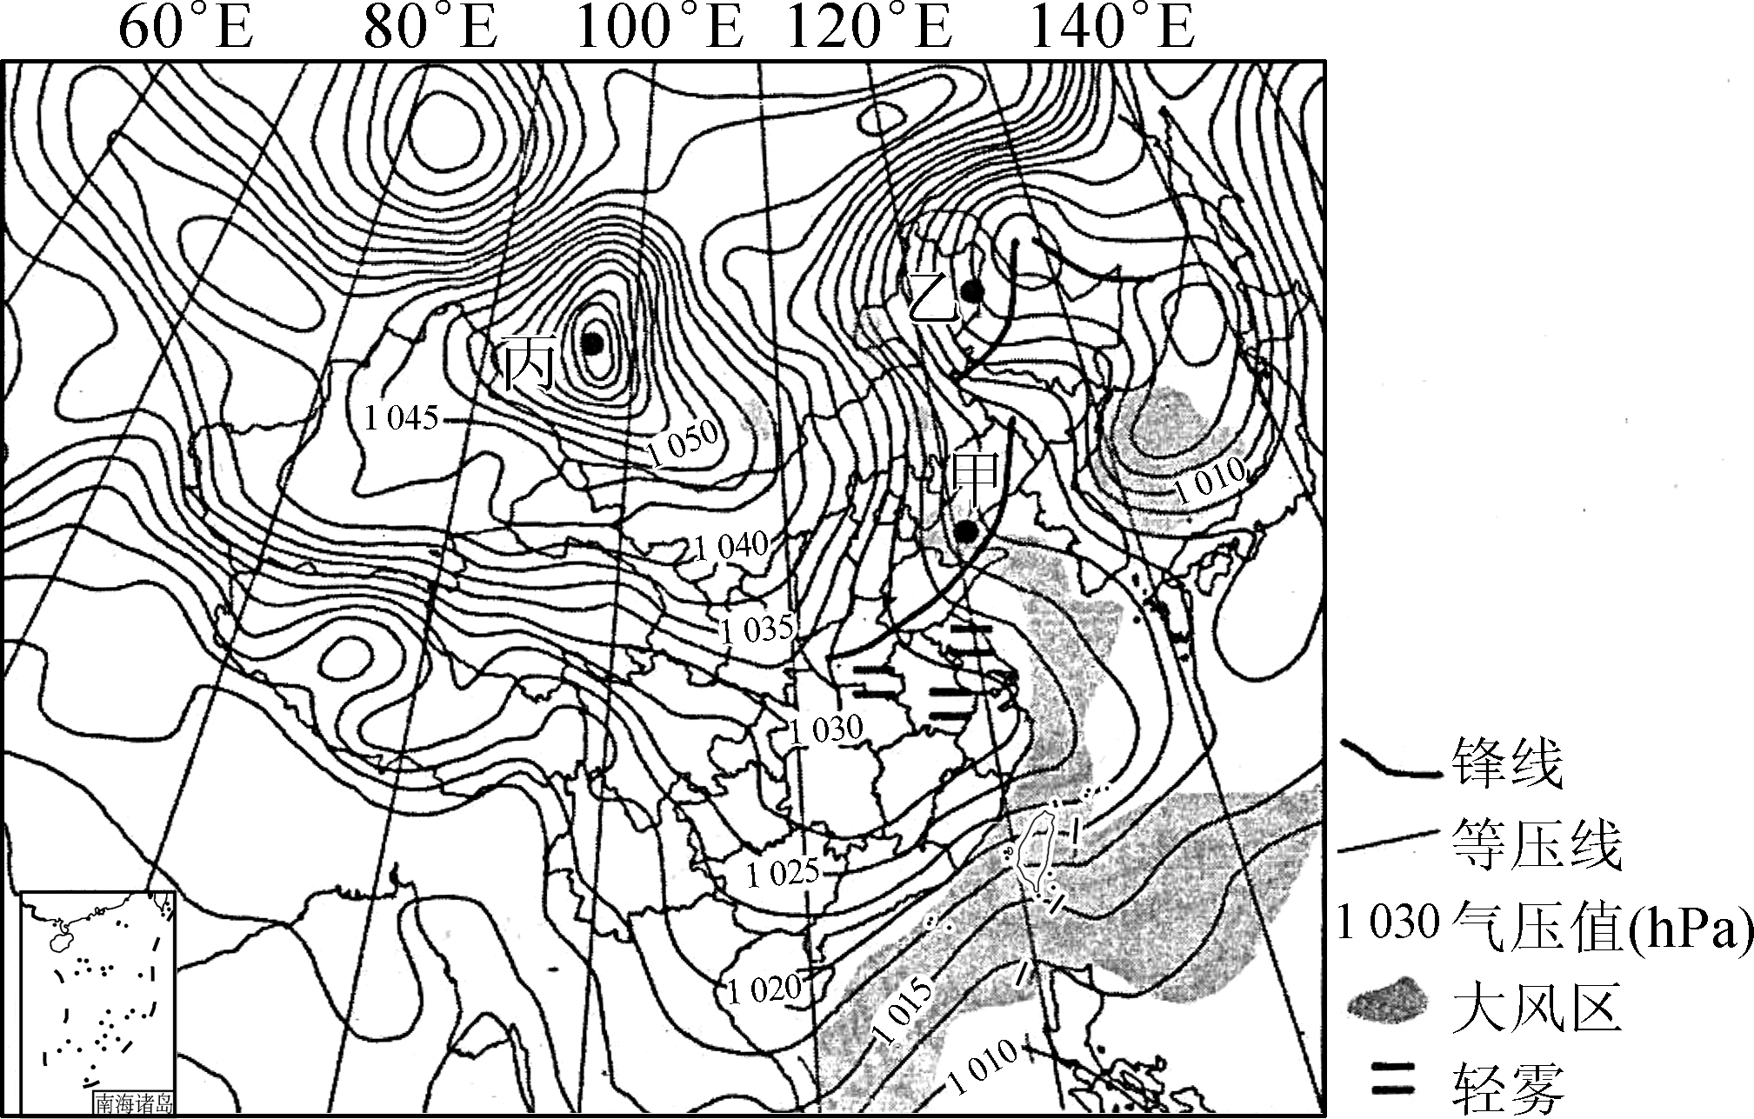

【案例探究2】右图为“某日8时(北京时间)亚洲部分地区地面天气形势图”。据此完成下面小题。
- 在图上标注甲乙两地风向（用虚线标注水平气压梯度力，实线标注风向）。
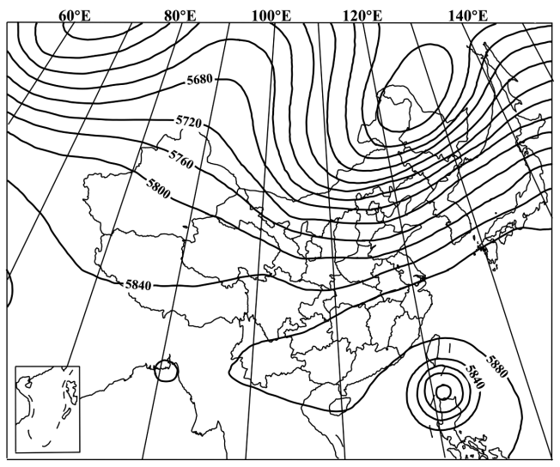
2.与乙地相比，甲地风速较大的主要原因是什么？

【案例探究3】右图为亚洲局部地区某时刻500hPa等压面高度（米）分布示意图。完成下面小题。
1.此时，山东5800米高空处的风向为（ ）
A.偏东风 B.偏南风
C.偏西风 D.偏北风

【自主诊断 素养提升】
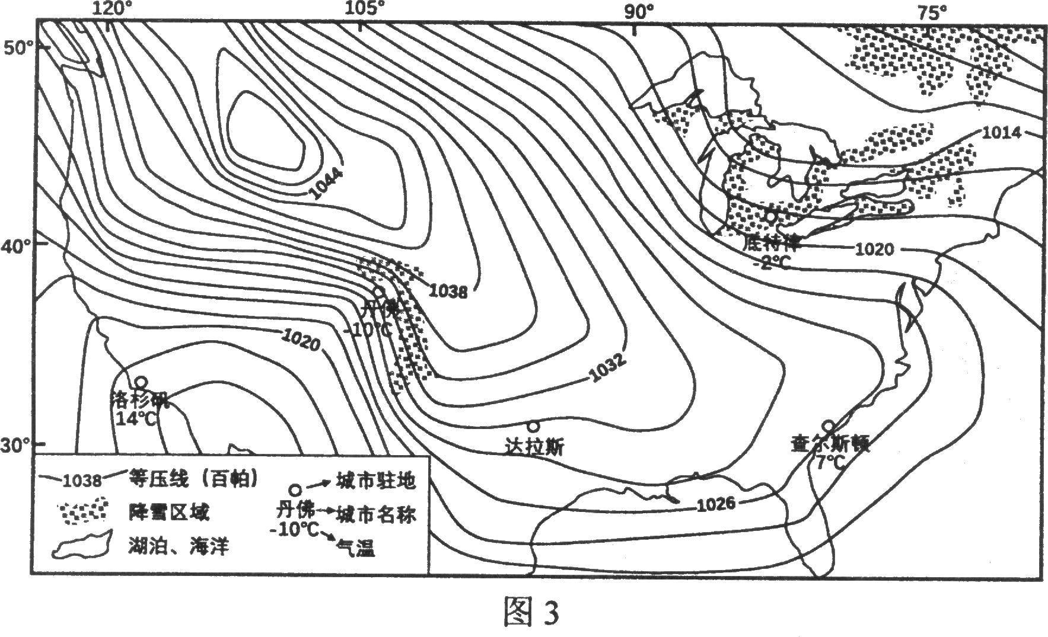

左图为2022年II月18日某时刻北美洲部分地区地面天气简图。据此回答下面小题。
1.与底特律相比，丹佛风速较小的原因是（ ）
A.水平气压梯度力较小
B．地转偏向力较小
C．气流受山地阻挡堆积
D．距离风源地较远

“弗雷迪”是2023年诞生于南印度洋的热带气旋。下图为“‘弗雷迪’影响非洲时的移动路径及部分日期0时位置示意图”，据此完成小面小题。
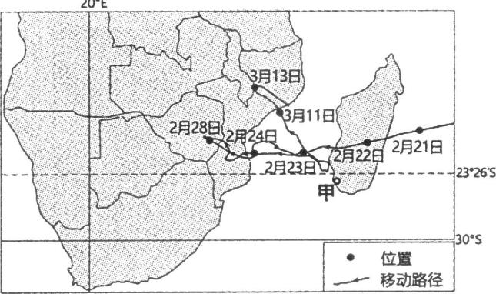
2.2月22日O时，甲地的风向是（ ）
A．偏东风 B．偏西风 C．偏南风 D．偏北风
我国华北某山坡坡顶与坡谷海拔分别约为2200m和900m，山谷风显著。下图为“某年冬季该山坡不同海拔气象站点山谷风日变化示意图”据此完成下面小题。
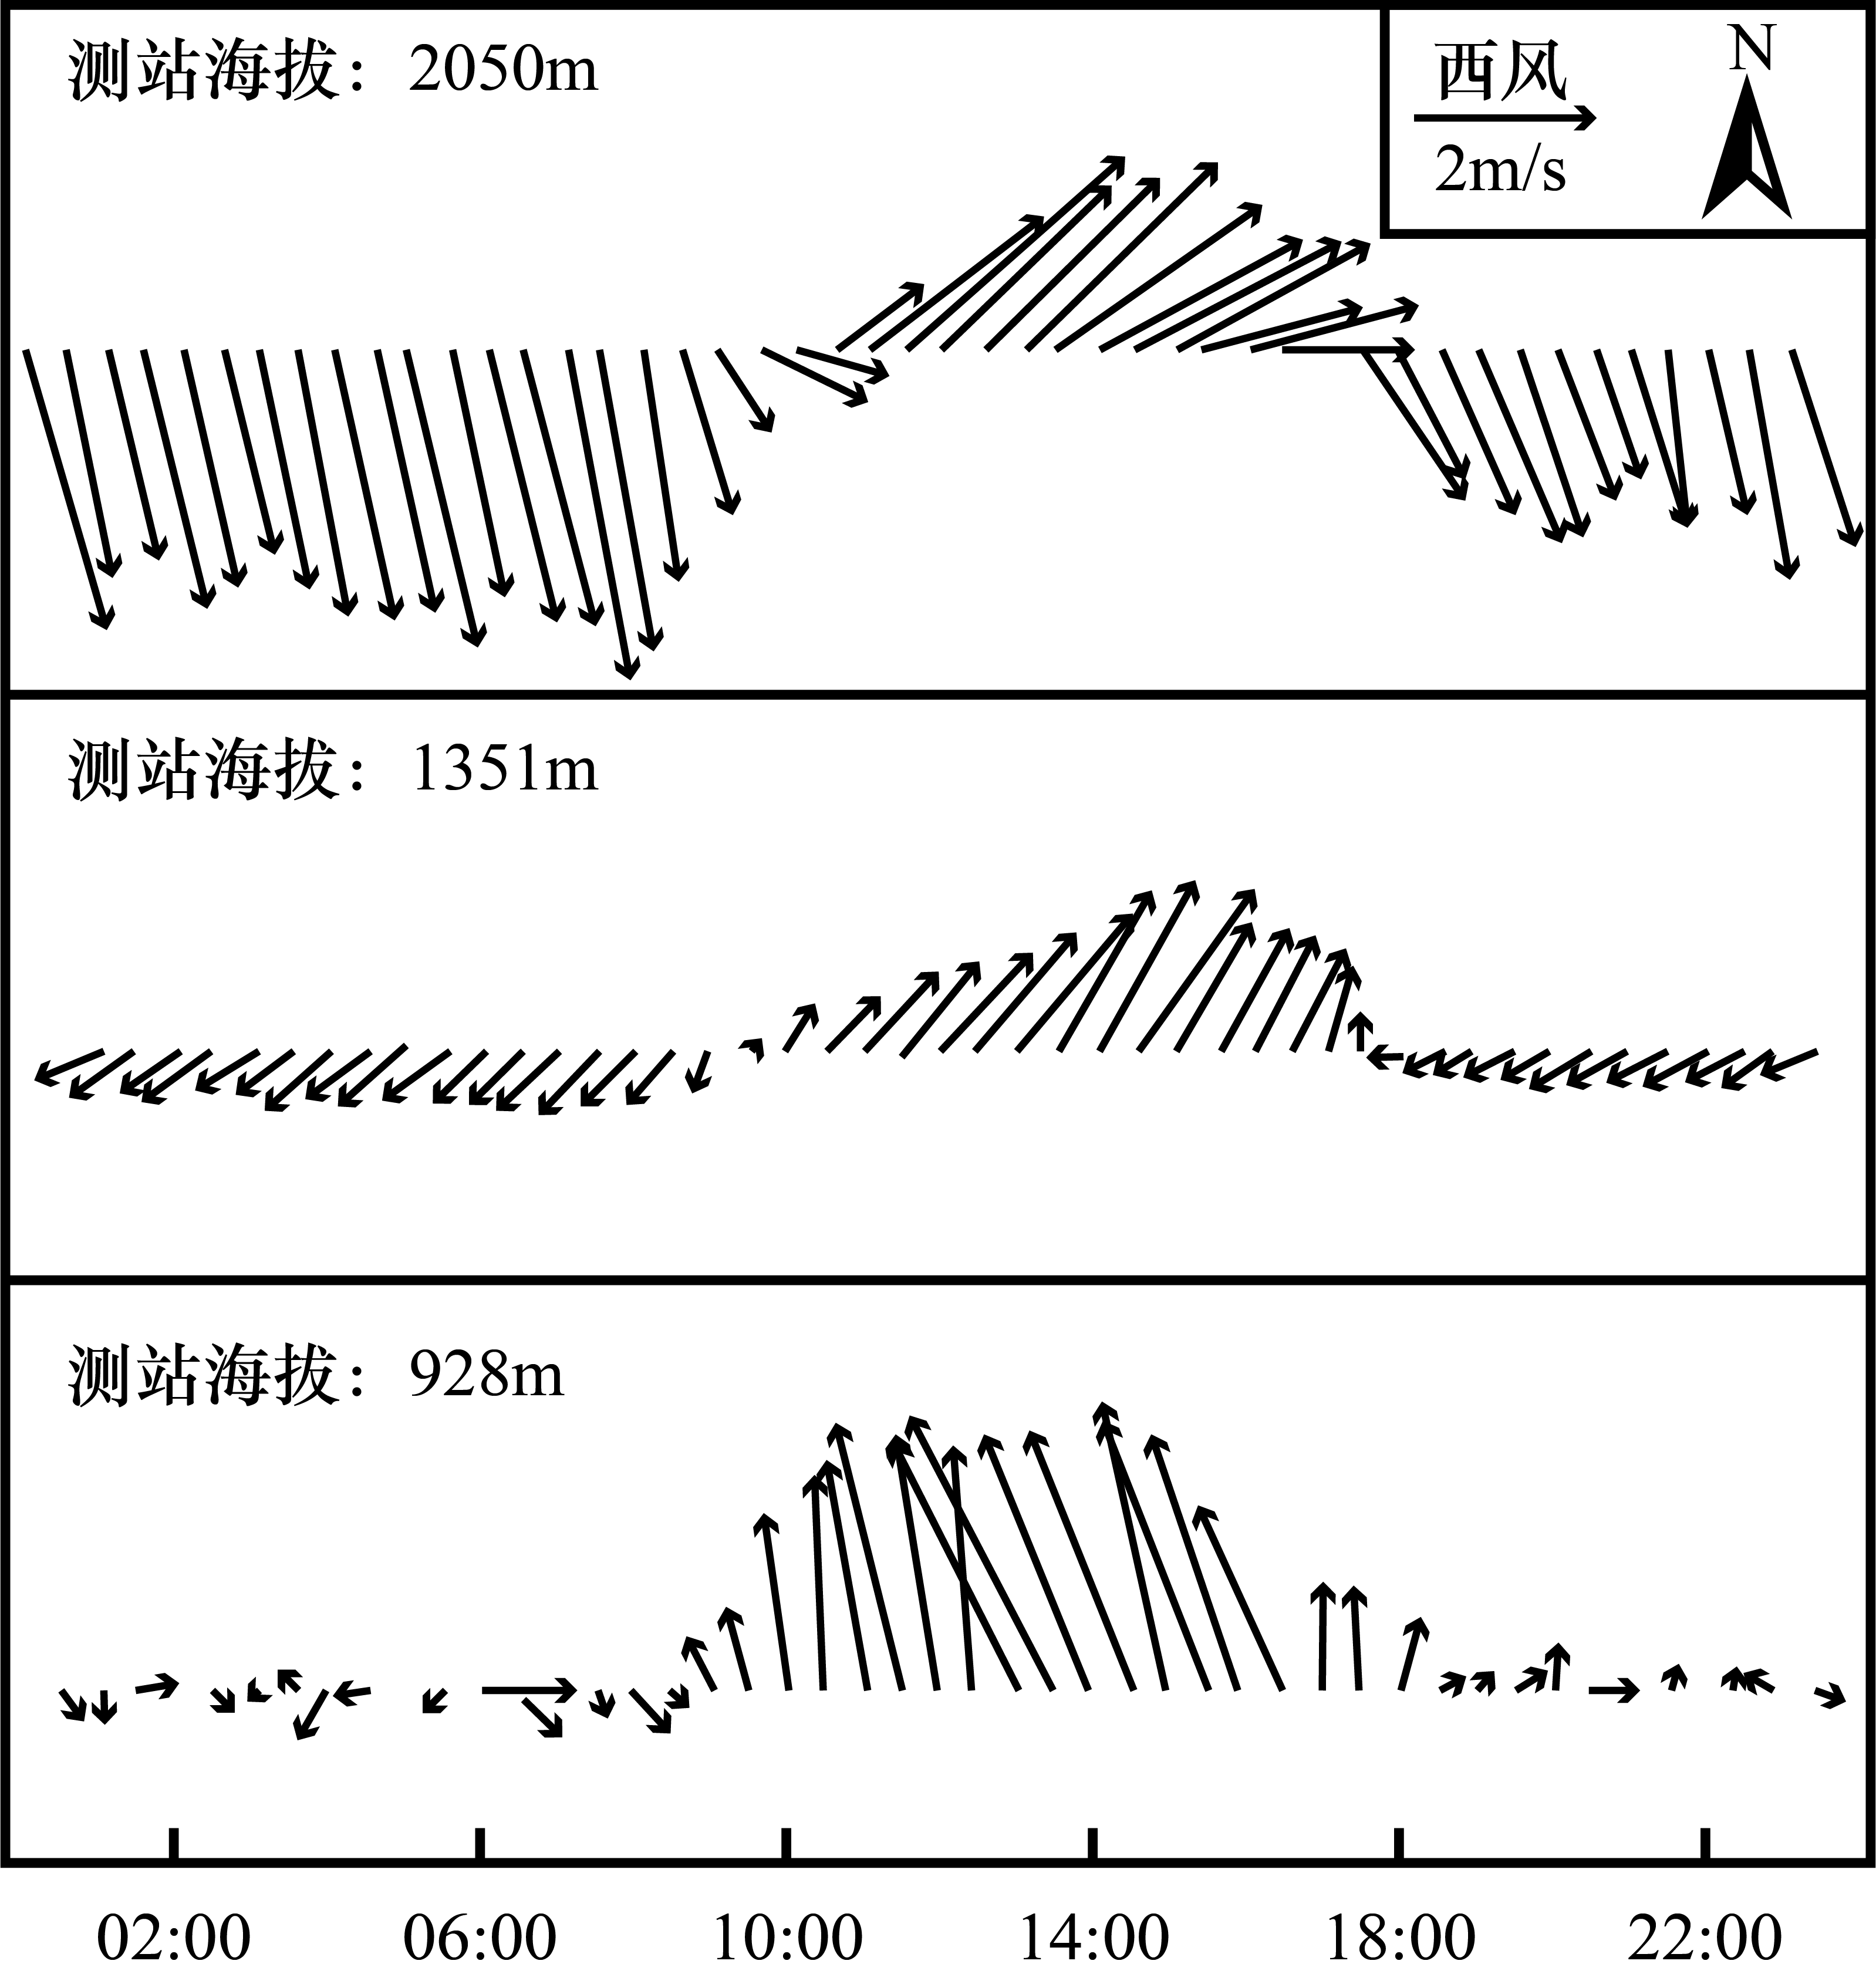
3.冬季该地谷风出现的主要时段为（ ）
A．日出后至日落前B．中午前至日落前
C．日落后至日出前D．日落后至中午前
4.该山坡的朝向最接近（ ）
A．南 B．西 C．东 D．北
5.各站点谷风风向有一定的差异，其主要影响因素是（ ）
A．微地形分布 B．地转偏向力
C．谷岭间温差 D．植被覆盖率

下图为“某区域某月某日海平面气压分布图（单位：百帕）”读图完成下面小题。
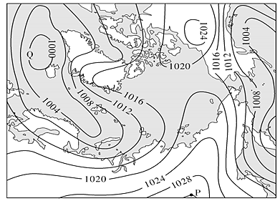
6．图中Q地的风向为（ ）
A．西北风 B．偏南风
C．东北风 D．偏东风
7．图示地区最大气压差可能是（ ）
A．29 B．35 C．40 D．43
8．通常形成这种气压分布的时期，可能在（ ）
A．1月 B．4月 C．7月 D．10月

【知识建构 思维模板】

